





La pantalla de Menú 3

El Juego 4

Enlaces 5

# La pantalla de Menú

En el menú principal, de esta entrega, podemos encontrar tres botones de los cuales solamente dos están ahora mismo en funcionamiento.

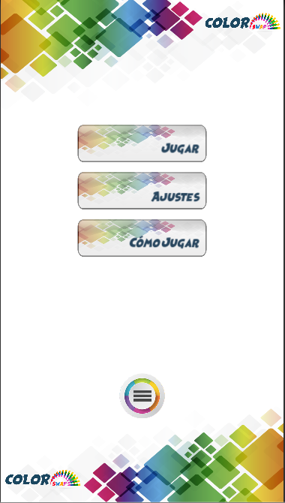

El botón de Ajustes nos lleva al menú de idioma y de activación del audio, ahora mismo el juego se presenta en Català, English, Castellano y Portugués. En próximas versiones se añadirá el francés como mínimo.

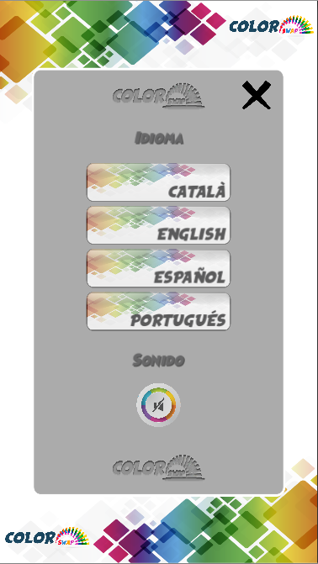

La traducción a diferentes idiomas ha sido posible gracias a la implementación del Asset **I2 Localization** de la Asset Store.

El tercer botón es el del tutorial, unas pantallas con imágenes explicativas que están desarrolladas, pero todavía no finalizadas, aparecerán en el centro de la pantalla al marcar este botón. Se podrá pasar de pantalla en pantalla así como salir de ellas mediante un botón en la esquina superior derecha.

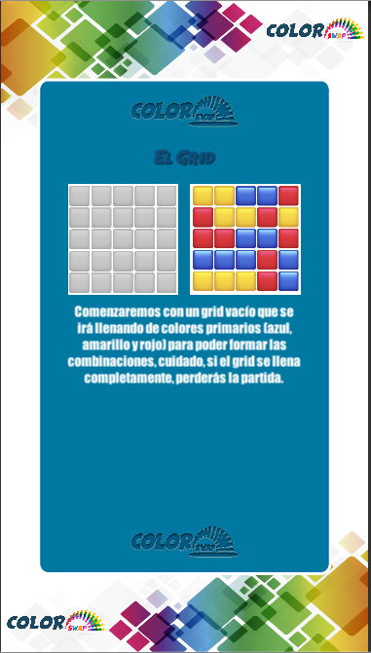 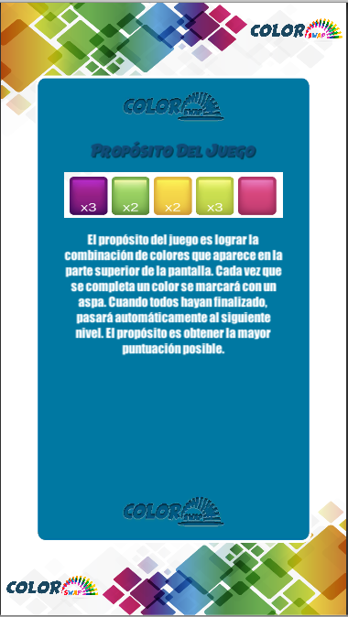

Finalmente, el botón de Jugar nos lleva directos al juego después de una cuenta atrás de 3 segundos.

# El Juego

En esta primera entrega he realizado las mecánicas del juego, estas se basan en arrastrar las casillas coloreadas unas encima de otras para formar colores secundarios y hasta terciarios y así poder completar la combinación de colores que se solicita para pasar de nivel.

Se empieza con una combinación básica de dos colores primarios, recordar que en el grid solo aparecerán los tres colores primarios, el azul, el amarillo y el rojo, y con ellos se podrán crear los colores secundarios, verde, lila y naranja:

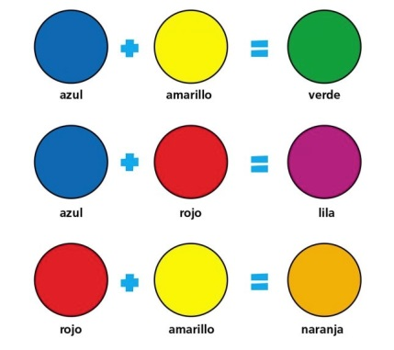

Mezcla para conseguir colores secundarios

Así mismo, para poder conseguir los colores terciarios, tendremos que realizar mezclas con los colores secundarios que hemos creado.

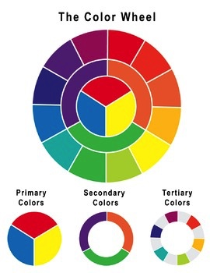

Rueda de colores primarios, secundarios y terciarios

El juego finaliza de dos formas, o porque se llena la grid de colores, o porque se acaba el tiempo destinado para completar cada uno de los niveles. Esto último, a día de hoy, no está todavía implementado, por lo cual se acaba la partida cuando se llena la grid.

Para evitar que se llene la grid, podemos mezclar los colores como he explicado anteriormente y también se pueden combinar los colores iguales para dejar huecos libres.

El juego esta desarrollado para Android, por lo tanto, en la carpeta APK de la raíz se encuentra el instalable para este sistema operativo.

# Enlaces

**Enlace al repositorio GitHub**: <https://github.com/deyvol/ColorSwapUOC>

**Enlace al perfil en la plataforma Unity Connect:** <https://connect.unity.com/u/david-masnou>

**Enlace a Trello del proyecto:** <https://trello.com/b/gdYTGr1v/color-swap-uoc>

**Enlace al video tutorial de Youtube:**

David Masnou Mayoral, 23 de Marzo del 2019